**4. Формування регіональної системи моніторингу екологічного стану туристичних територій**

**4.2. Основні підходи щодо відкритості даних про екологію в країнах Європи як чинник покращення туристичної ефективності**

Проведений аналіз взаємозв'язку туристичної діяльності та екологічних показників у територіальних громадах Івано-Франківської області не виявив статистично значущого впливу туризму на погіршення якості атмосферного повітря за наявними даними екологічної податкової звітності. Однак це не означає відсутність такого впливу в принципі, а скоріше вказує на суттєві обмеження існуючої системи екологічного моніторингу. Наші результати слід інтерпретувати з урахуванням того, що використані дані відображають лише частину екологічної реальності, доступну через офіційну звітність, яка має структурні недоліки щодо повноти, деталізації та релевантності для оцінки впливу туристичної діяльності.

Ключовою проблемою є те, що чинна система звітності з екологічного податку фіксує лише обмежений перелік забруднюючих речовин, переважно від стаціонарних джерел, тоді як сучасні дослідження та міжнародна практика свідчать про критичну важливість моніторингу дрібнодисперсних частинок (PM2.5, PM10) та інших специфічних забруднювачів, які безпосередньо впливають на якість життя, туристичну привабливість та здоров'я населення. Саме ці мікрочастинки, що утворюються внаслідок згоряння палива в двигунах транспортних засобів, опалювальних системах закладів розміщення, а також при приготуванні їжі в закладах харчування, становлять найбільшу загрозу для здоров'я та є основним компонентом смогу, який погіршує візуальну привабливість туристичних дестинацій. Дослідження Всесвітньої організації охорони здоров'я (ВООЗ) підтверджують, що навіть короткочасне перебування в середовищі з підвищеним вмістом PM2.5 може призводити до загострення респіраторних захворювань, серцево-судинних проблем та зниження імунітету, що особливо актуально для туристів, які часто подорожують з дітьми та людьми похилого віку.

Зокрема, всесвітня організація охорони здоров'я (ВООЗ) у своїх оновлених рекомендаціях щодо якості повітря (2021) суттєво посилила стандарти допустимих концентрацій PM2.5, знизивши рекомендований річний рівень з 10 до 5 мкг/м³, а добовий – з 25 до 15 мкг/м³. Це рішення базується на масштабному метааналізі понад 500 досліджень, які продемонстрували, що навіть короткочасний вплив PM2.5 у концентраціях, нижчих за попередні нормативи, асоціюється зі значними ризиками для здоров'я. Зокрема, дослідження, опубліковане в журналі "The Lancet" (Burnett et al., 2018)[1], охопило дані з 41 країни та виявило, що підвищення концентрації PM2.5 на кожні 10 мкг/м³ пов'язане зі збільшенням смертності від серцево-судинних захворювань на 6,2%, респіраторних захворювань на 3,1% та загальної смертності на 4,1% навіть при короткочасному впливі.

Особливу увагу привертає дослідження Європейського агентства з навколишнього середовища (EEA Report No 12/2020)[2], яке виявило, що туристи, які відвідують міські та приміські дестинації, можуть зазнавати впливу підвищених концентрацій PM2.5 та PM10 під час пікових туристичних сезонів. Дослідження, проведене в 25 європейських містах, показало, що в туристичних центрах концентрація PM2.5 може перевищувати фонові рівні на 15-30% у години пік, особливо в місцях скупчення туристичного транспорту та біля популярних пам'яток. Автори відзначають, що туристи, які проводять значну частину дня на відкритому повітрі під час екскурсій, можуть отримувати дозу забруднювачів, що в 1,5-2 рази перевищує середню для місцевих жителів, які проводять більше часу в приміщеннях.

Дослідження, опубліковане в "Science of The Total Environment" (Tobías et al., 2020)[3], проаналізувало дані з мобільних станцій моніторингу якості повітря, встановлених у популярних туристичних локаціях Барселони. Результати показали, що навіть короткочасне (2-3 години) перебування в зонах з підвищеним вмістом PM2.5 (>25 мкг/м³) призводило до вимірюваного погіршення функції легень та підвищення маркерів запалення у добровольців. Особливо вразливими виявилися люди старше 65 років та діти до 12 років, у яких спостерігалося зниження пікової швидкості видиху на 7-12% та підвищення рівня С-реактивного білка в крові. Автори підкреслюють, що ці ефекти можуть бути особливо значущими для туристів, які часто мають обмежений доступ до медичної допомоги під час подорожей та можуть не пов'язувати погіршення самопочуття з якістю повітря.

Дослідження, проведене Європейським агентством з навколишнього середовища (EEA), показало, що 63% туристів враховують якість повітря при виборі місця відпочинку, а 78% готові змінити напрямок подорожі через погіршення екологічних умов (EEA Report No 12/2021). Це підтверджується також дослідженням Arbulú et al. (2021)[4], опублікованим у журналі "Tourism Management", яке на основі аналізу даних з 87 європейських міст виявило статистично значущу кореляцію між погіршенням якості повітря та зниженням туристичних прибуттів з лагом у 1-2 місяці. Особливо чутливими до цього фактора виявилися сегменти сімейного туризму та туризму для людей похилого віку, де зниження бронювань досягало 17-23% після широкого висвітлення в медіа епізодів значного забруднення повітря

Існуюча система моніторингу має також суттєві просторово-часові обмеження. Стаціонарні пости спостереження за якістю повітря розташовані переважно у великих містах та промислових центрах, тоді як туристичні дестинації, особливо в гірських та сільських районах, залишаються поза системою регулярного моніторингу. Крім того, звітність формується на квартальній або річній основі, що не дозволяє відстежувати сезонні коливання та пікові навантаження, характерні для туристичної активності. Туристичний потік має виражену сезонність (зимовий та літній піки в Карпатському регіоні), а також добову динаміку, коли концентрація забруднюючих речовин може значно перевищувати середньорічні показники в години пік, під час масових заходів, фестивалів чи в періоди несприятливих метеорологічних умов. Ці короткочасні, але інтенсивні епізоди забруднення можуть мати значний вплив на сприйняття дестинації туристами та їхнє бажання повернутися, однак вони "розмиваються" в агрегованих річних даних і стають статистично невидимими.

Додатковим фактором, що ускладнює виявлення взаємозв'язку між туризмом та якістю повітря, є відсутність диференціації джерел забруднення за секторами економіки в існуючій системі звітності. Туристична діяльність генерує специфічні патерни забруднення через збільшення транспортного навантаження (особливо приватних автомобілів та екскурсійних автобусів), підвищене споживання енергії в закладах розміщення та харчування, а також зростання обсягів твердих побутових відходів. Однак ці джерела часто класифікуються в різних категоріях звітності або взагалі не підлягають обліку, якщо не перевищують встановлені пороги викидів. Наприклад, значна частина транспортних засобів, що обслуговують туристів, належить до категорії приватного транспорту і не відображається в галузевій статистиці туризму. Аналогічно, малі та середні заклади розміщення часто використовують індивідуальні системи опалення, викиди від яких не підлягають систематичному моніторингу. Ця фрагментація даних створює "сліпі зони" в аналізі екологічного впливу туризму і потребує впровадження більш інтегрованих підходів до моніторингу, які б враховували комплексний характер туристичної діяльності та її взаємодію з навколишнім середовищем.

Директива 2008/50/ЄС[5] про якість атмосферного повітря встановлює обов'язкові вимоги щодо моніторингу PM2.5 та PM10 у населених пунктах з населенням понад 100 000 жителів та рекомендує такий моніторинг для туристичних регіонів незалежно від кількості постійного. Система моніторингу повинна забезпечувати безперервні вимірювання та публічний доступ до даних у режимі реального часу. Імплементаційне рішення Комісії 2011/850/ЄС[6] додатково конкретизує вимоги до обміну інформацією та звітності щодо якості атмосферного повітря, встановлюючи стандарти для формату даних, методів валідації та процедур публічного доступу до інформації. Важливо відзначити, що в рамках Європейського зеленого курсу (European Green Deal) Європейська Комісія у 2022 році представила пропозицію щодо перегляду Директиви про якість повітря з метою подальшого наближення стандартів ЄС до рекомендацій ВООЗ та посилення вимог до моніторингу в зонах з високою туристичною активністю (COM(2022) 542 final).

Дослідження Wang at al. (2023)[7] присвяченому впливу розкриття інформації про забруднення повітря на туристичні потоки демонструє, що оприлюднення показників якості повітря суттєво трансформує просторові патерни туристичної мобільності. Дестинації з кращими екологічними показниками отримують конкурентні переваги, тоді як приховування або відсутність екологічної інформації знижує їхню туристичну привабливість.

Результати моделювання підтверджують статистично значущий вплив інформаційної прозорості на туристичний попит, при цьому величина ефекту корелює з рівнем забруднення, що розкривається. Ці висновки надають пряме наукове обґрунтування для інвестування у системи екологічного моніторингу та створення відкритих інформаційних панелей на рівні туристичних дестинацій.

Аналіз мільйонів відгуків іноземних туристів на платформі TripAdvisor, проведений Yang та співавторами (2022) показав[8]: має місце значущий зв'язок між концентрацією дрібнодисперсних частинок PM₂․₅ та оцінками туристичних атракцій. Дослідження демонструє, що підвищення рівня забруднення повітря корелює зі зниженням рейтингів туристичних об'єктів, що безпосередньо трансформується у скорочення туристичного попиту та доходів.

Методологічний підхід базувався на панельних регресійних моделях з контролем географічних та сезонних факторів, що дозволило ідентифікувати негативний та статистично значущий ефект забруднення повітря на туристичний досвід.

Практичні імплікації для операторів туристичного бізнесу полягають у необхідності впровадження локальних систем екологічного моніторингу та розробки стратегій оперативного реагування на періоди підвищеного забруднення, включаючи адаптацію комунікаційних підходів та пропозицію альтернативних активностей у закритих приміщеннях, що дозволяє мінімізувати негативний вплив на фінансові показники.

Перший систематичний літературний огляд, присвячений впливу якості атмосферного повітря на туристичну індустрію, проведений Eusébio та колективом дослідників (2021)[9], синтезує наявні наукові докази щодо взаємозв'язку між станом повітряного середовища та туристичними процесами. Результати огляду демонструють консистентність наукових висновків: переважна більшість досліджень підтверджує негативний вплив погіршення якості повітря на ключові індикатори туристичної активності.

Зокрема, встановлено статистично значущі негативні кореляції між рівнем забруднення атмосфери та туристичним попитом, що проявляється через скорочення кількості прибуттів та тривалості перебування туристів у дестинації. На індивідуальному рівні зафіксовано аналогічні тенденції: погіршення якості повітря негативно впливає на рівень задоволеності туристів та ймовірність їх повернення до дестинації.

Ключовий висновок огляду полягає у визнанні моніторингу якості повітря (AQM - Air Quality Monitoring) як стратегічного інструменту управління туристичним попитом та забезпечення якості туристичного досвіду на рівні дестинації.

Панельний аналіз країн G20 за період 1995–2014 років, виконаний із застосуванням множинних панельних моделей, надає емпіричні докази щодо впливу забруднення атмосфери на міжнародний туризм[10]. Дослідження демонструє, що підвищення концентрацій дрібнодисперсних частинок PM₂․₅ та діоксиду вуглецю CO₂ призводить до статистично значущого скорочення міжнародних туристичних прибуттів.

Особливо важливим є виявлення диференційованого впливу забруднення: країни, що розвиваються, демонструють більшу чутливість до зростання рівня PM₂․₅ порівняно з розвиненими економіками. Цей результат підкреслює нерівномірність розподілу негативних наслідків екологічного забруднення у глобальному туристичному просторі.

Практичні імплікації для туристичних дестинацій полягають у тому, що систематичне зниження рівня забруднення атмосфери та впровадження прозорих систем індикації періодів покращеної якості повітря ("чистих вікон") мають безпосередній позитивний ефект на туристичний попит та конкурентоспроможність дестинації.

Дослідження Robaina та колективу авторів (2020)[11], проведене для п'яти європейських країн, виявило складну систему двонаправлених причинно-наслідкових зв'язків між туристичною активністю та станом атмосферного повітря. Результати аналізу демонструють, що погіршення якості повітря призводить до скорочення туристичних потоків, водночас інтенсивна туристична активність, особливо в періоди пікового навантаження, може негативно впливати на локальну якість повітря.

Ця двостороння залежність створює особливо складні виклики для управління дестинаціями, оскільки туризм одночасно виступає як жертвою екологічного забруднення, так і його потенційним джерелом. Виявлені закономірності підтверджують необхідність інтегрованого підходу до планування туристичної діяльності з урахуванням екологічних обмежень.

Практичні висновки дослідження обґрунтовують економічну доцільність впровадження систем управління сезонними туристичними навантаженнями через моніторинг якості повітря (AQM) та розробку превентивних протоколів реагування. Такий підхід дозволяє оптимізувати баланс між економічними вигодами від туризму та збереженням екологічної якості дестинації.

Дослідження Tan та співавторів (2022)[12], виконане з використанням технології мобільного трекінгу та методології PCSE-оцінювання (Panel Corrected Standard Errors), надає емпіричні докази комплексного впливу якості атмосферного повітря на туристичну поведінку. Ключовою особливістю цього дослідження є одночасний аналіз екологічних умов як у пунктах відправлення, так і в пунктах призначення туристичних подорожей.

Результати підтверджують статистично значущий вплив якості повітря на два критичні аспекти туристичної активності: загальні обсяги подорожей та процеси вибору конкретних дестинацій. Це означає, що туристи враховують екологічні показники не лише цільових локацій, але й порівнюють їх із умовами власного місця проживання при прийнятті рішень про подорожі.

Практичні імплікації дослідження обґрунтовують економічну доцільність впровадження систем оперативного інформування туристів про стан якості повітря та розробки стратегій цільового управління туристичними потоками в періоди підвищеного екологічного ризику. Такий підхід дозволяє дестинаціям проактивно мінімізувати негативні наслідки погіршення якості повітря на туристичну привабливість.

Систематичний огляд Wang та співавторів (2024)[13] синтезує результати міждисциплінарних досліджень щодо економічної ефективності заходів з контролю забруднення атмосферного повітря. Аналіз демонструє, що приблизно 70% розглянутих наукових робіт підтверджують перевищення економічних вигод від зниження концентрацій дрібнодисперсних частинок (PM) над витратами на впровадження контрольних заходів.

Економічні переваги проявляються через зменшення смертності населення, скорочення захворюваності та абсентеїзму на робочих місцях, що формує значний макроекономічний ефект. Ці висновки мають особливе значення для туристичної індустрії, де покращення якості повітря трансформується у специфічні галузеві вигоди.

Для туристичного сектору економічні переваги від контролю якості повітря включають мінімізацію ризиків скасування або зриву туристичних заходів, зменшення кількості негативних відгуків від відвідувачів, а також зниження страхових та репутаційних ризиків операторів. У цьому контексті моніторинг якості повітря (AQM) постає як необхідний інструментальний компонент комплексної політики управління екологічними ризиками туристичних дестинацій.

Аналітичне дослідження OECD, проведене Dechezleprêtre, Rivers та Stadler (2019)[14], надає комплексну оцінку економічної ефективності політик зменшення забруднення атмосферного повітря в європейському контексті. Результати аналізу демонструють, що економічні вигоди від впровадження заходів з контролю забруднення є співмірними або перевищують відповідні витрати, що створює міцне економічне обґрунтування для посилення регуляторних заходів.

Особливо значущим є висновок про те, що позитивний економічний ефект досягається навіть без урахування повного спектру соціальних вигод від покращення якості повітря, що свідчить про консервативність наведених оцінок. Цей підхід підкреслює робастність економічного обґрунтування екологічних політик у європейському регіоні.

На рівні регіональних туристичних курортів висновки OECD транслюються у практичне обґрунтування позитивної рентабельності інвестицій (ROI) у системи моніторингу якості повітря та супутні управлінські інтервенції. Це означає, що курортні дестинації можуть розглядати інвестиції в екологічний моніторинг не лише як природоохоронний захід, але й як економічно виправдану стратегію підвищення конкурентоспроможності.

Останній систематичний літературний огляд (SLR), проведений Bacos та колективом дослідників (2024)[15], акцентує критичну роль якості атмосферного повітря у формуванні конкурентних позицій міських туристичних дестинацій. Результати огляду підкреслюють, що в урбанізованих туристичних локаціях якість повітря чинить суттєвий вплив на поведінкові патерни туристів та може підривати довгострокову конкурентоспроможність дестинації за відсутності адекватних інформаційних систем та інструментів управління.

Дослідження ідентифікує відсутність даних про стан атмосферного середовища та механізмів оперативного управління як ключові чинники, що перешкоджають сталому розвитку міського туризму. Це особливо актуально в контексті зростаючої екологічної свідомості туристів та їхніх очікувань щодо якості туристичного досвіду.

Концептуальний висновок огляду полягає у визнанні моніторингу якості повітря (AQM) як невід'ємної складової стратегій сталого туризму та туристичного маркетингу. При цьому AQM позиціонується як «м'яке» інфраструктурне рішення, що забезпечує інформаційну підтримку управлінських рішень без значних капітальних інвестицій у фізичну інфраструктуру.

Дослідження Neis, Warch та Hoppe (2023)[16], присвячене тестуванню та оцінюванню низьковартісних сенсорів у розробці відкритих IoT-систем, демонструює високий потенціал технологій низьковартісного сенсорного моніторингу (LCS - Low-Cost Sensors) для практичних застосувань. Результати досліджень підтверджують технічну надійність таких систем за умови дотримання належних протоколів експлуатації та проведення періодичних процедур калібрування відносно референсних вимірювальних станцій.

Ключовою перевагою LCS-технологій є суттєве зниження фінансових бар'єрів для впровадження систем екологічного моніторингу, що робить їх доступними для муніципальних органів влади та приватних туристичних операторів з обмеженими бюджетами. Це особливо актуально в контексті демократизації доступу до екологічних даних та розширення можливостей локального управління якістю довкілля.

Для туристичних курортів, розташованих у складному рельєфі, де традиційні системи моніторингу можуть бути технічно складними або економічно недоступними, LCS-рішення відкривають нові можливості для створення розгалужених мереж спостереження. Це дозволяє отримувати детальну просторову інформацію про якість повітря в різних мікролокаціях курортної території.

Отже, інформація про якість повітря є економічно значущим активом для власників туристичних об’єктів. По-перше, вона безпосередньо впливає на управлінські рішення: режим провітрювання й фільтрації, планування прибирання/заміни фільтрів, графіки експлуатації локальних котлів, інформування персоналу про епізоди підвищених концентрацій у долинах з інверсіями. По-друге, прозора комунікація про повітря (дашборд у холі/на сайті, сповіщення гостям) підсилює довіру і знижує репутаційні ризики: негативні відгуки через «задушливість/дим» б’ють по повторних бронюваннях і середньому тарифу не менше, ніж сервісні збої. По-третє, дані дають підстави для «зеленого» позиціонування (ESG-звіти, еко-сертифікація, страховий ризик-скоринг) і допомагають аргументовано інвестувати у фільтрацію, ущільнення будівель, альтернативні палива. Для операторів курортів це також інструмент операційної координації: наприклад, погодження обмежень на відкриті вогнища в пікові смоги чи релокація подій у закриті простори.

Для туристів якість повітря — елемент безпеки й комфорту, що впливає на вибір дати поїздки, маршруту й типу активностей (аутдор vs індор). Особи з підвищеною чутливістю (діти, літні, люди з астмою/серцево-судинними хворобами) використовують дані про PM₂․₅/PM₁₀, NO₂ та озон як «сигнали» для прийняття рішень: короткостроково — змінити час пробіжки чи підйому, середньостроково — відкласти поїздку в період стійких інверсій. Наявність доступної, зрозумілої інформації зменшує асиметрію між постачальником послуги і гостем: турист бачить, що оператор не приховує екологічні ризики і вміє ними управляти.

Імплементація європейських стандартів екологічного моніторингу в Україні здійснюється в рамках виконання зобов'язань, взятих за Угодою про асоціацію між Україною та Європейським Союзом щодо гармонізації національного законодавства з acquis communautaire у сфері охорони навколишнього середовища. Законом України "Про Основні засади (стратегію) державної екологічної політики України на період до 2030 року" (№ 2697-VIII від 28.02.2019) розвиток системи моніторингу атмосферного повітря визначено як один із стратегічних пріоритетів державної екологічної політики, що корелює з вимогами Директиви 2008/50/ЄС.

Практичну реалізацію цих принципів забезпечує Постанова Кабінету Міністрів України №827 від 14.08.2019 "Деякі питання здійснення державного моніторингу в галузі охорони атмосферного повітря", яка регламентує створення зон та агломерацій для здійснення моніторингу, включаючи території з високою туристичною активністю. Документ передбачає розгортання мережі автоматизованих постів спостереження з обов'язковим вимірюванням концентрацій дрібнодисперсних частинок PM2.5 та PM10, що відповідає сучасним європейським вимогам щодо моніторингу якості атмосферного повітря.

Однак розрив між нормативними вимогами та їх фактичною реалізацією залишається значним, особливо в туристичних регіонах, де відсутність систематичного моніторингу перешкоджає ефективному управлінню екологічними ризиками та знижує конкурентоспроможність дестинацій порівняно з європейськими аналогами.

Таблиця 1 – Перелік відкритих джерел (API/портали) з даними якості повітря

|  |  |
| --- | --- |
| Назва джерела | Стисла характеристика джерела |
| Глобальні агрегатори та API | |
| OpenAQ | найбільший відкритий глобальний агрегатор концентрацій (PM₂.₅, PM₁₀, NO₂, O₃, SO₂ тощо), REST-API v3, архів на AWS. Добре підходить для багато-країнних досліджень та швидкого прототипування |
| World Air Quality Index (WAQI) | глобальна мапа та API (AQI/концентрації) з багатьох офіційних станцій і партнерських мереж. |
| Європейські відкриті джерела про якість повітря | |
| EEA Air Quality e-Reporting (AQ e-Reporting) | офіційні завантаження серій вимірювань і статистик для ЄС/країн-партнерів; дані станцій, валідовані таймсерії, метадані. Є візуалізаційний портал. |
| Copernicus Atmosphere Monitoring Service (CAMS) | відкриті аналізи/прогнози (Європа/світ), доступ через Atmosphere Data Store (CDS API). |
| Відкриті джерела про якість повітря США | |
| AirNow (US EPA) | API з реального часу та прогнози для США/Канади/Мексики (AQI, метадані станцій). |
| EPA AQS API | доступ до рядків бази Air Quality System (ретроспектива, перевірені дані). |
| Україна (офіційні та громадські платформи) | |
| Укргідрометцентр (UHMC) | щоденні дані забруднення повітря по містах (таблично, для завантаження) |
| SaveEcoBot (SaveDnipro) | агрегатор офіційних і громадських датчиків, відкрите API + CSV по містах (годинні ряди PM₂.₅ NowCast, середні PM₂.₅, метео, тощо). Інтегрований у державний портал відкритих даних |
| Громадські LCS-мережі (низьковартісні сенсори) | |
| Sensor.Community (Luftdaten) | повністю відкрита мережа громадських датчиків, карта й API (PM-сенсори; можна підключати власні) |
| openSenseMap (senseBox) | платформа відкритих сенсорних станцій, REST-API, масові вивантаження; часто містить і PM-вимірювання |
| PurpleAir | широка мережа LCS; є офіційний API та інструменти для історичних вивантажень. |
| Модельні/комбіновані сервіси | |
| Open-Meteo Air Quality API | безкоштовні прогнози/реаналіз на основі CAMS (Європа/світ), повертає концентрації PM₂.₅/PM₁₀/NO₂/O₃/SO₂/NH₃; зручно для бекґраунд-оцінок та gap-filling |

Порівняно зі світом і Європою Україна відстає насамперед у щільності й структурі мереж. В ЄС діють нормативні вимоги до репрезентативності мереж (референсні «урбан-фон», «трафік», «промислові» пости), стандартизовані формати даних та відкриті портали/АПІ (таблиця 1); це створює «кістяк» із високоточної інфраструктури, який доповнюють тисячі низьковартісних датчиків громад (citizen science) та муніципальних мереж (рис.1). Результат — просторова й часова суцільність спостережень, інтеграція з метеомоделями (реаналіз/прогнози), калібрування LCS на еталонні станції та висока довіра до показників.

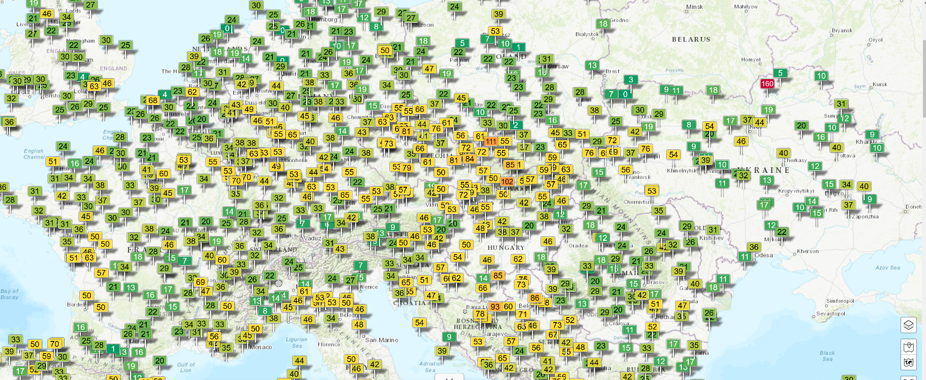

Рисунок 1 – Щільність системи моніторингу якості повітря за даними веб-порталу World Air Quality Index project (waqi.info)

В Україні ж історично обмежене фінансування, фрагментація стандартів, нерівномірне географічне покриття поза обласними центрами, брак регулярної калібровки LCS і методичної інтеграції громадських даних з офіційними. Додатковим чинником стали воєнні ризики й пошкодження інфраструктури (рис.2). Як бачимо з рисунку 2, інформація щодо якості повітря в туристичних дестинаціях Прикарпаття взагалі відсутня.

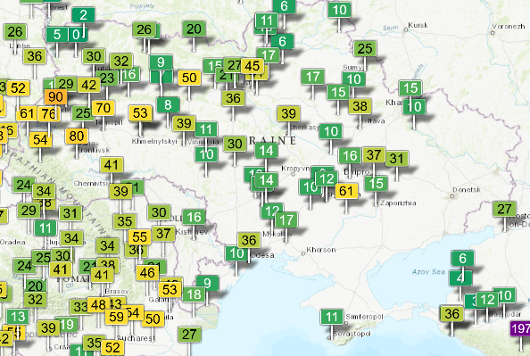

Рисунок 2 – Щільність системи моніторингу якості повітря за даними веб-порталу World Air Quality Index project на територоії України (waqi.info)

Саме тому локальні ініціативи операторів туризму — встановлення низьковартісних датчиків з прив’язкою до референсних постів, відкриття даних і базова аналітика (сезонність, «гарячі» години, кореляція з завантаженістю) — мають подвійну віддачу. Вони підвищують керованість ризиків і якість сервісу на об’єкті, а водночас «прошивають» прогалини державної мережі в туристичних кластерах (Поляниця–Яремче–Ворохта тощо), де екологічні умови змінюються швидко і просторово нерівномірно. У підсумку регіон отримує дані, достатні для прогнозування, таргетування екологічних інтервенцій і чесної комунікації з гостями — а це вже пряма інвестиція у стійкість і конкурентоспроможність туристичного продукту.

**4.3. Оптимізація розміщення складових системи моніторингу якості повітря за допомогою методів геопросторової кластеризації туристичних об’єктів**

Аналіз міжнародного досвіду та нормативно-правових вимог України щодо розвитку систем екологічного моніторингу свідчить про необхідність переходу від декларативної констатації існуючих прогалин до науково обґрунтованого проєктування мережі моніторингу якості атмосферного повітря на основі об’єктивних геопросторових даних та кількісних критеріїв покриття території.

У контексті євроінтеграційних зобов'язань України, зокрема гармонізації з європейськими вимогами щодо репрезентативності мережевих структур, відкритості та оперативності екологічних даних, доцільним є впровадження **двоярусної архітектури моніторингової мережі**. Запропонована концепція передбачає поєднання обмеженої кількості референсних постів високої точності, що забезпечують контроль якості та калібрування вимірювань, з розгалуженою мережею низьковартісних сенсорів (LCS), розташованих у курортних долинах та туристичних коридорах з максимальною щільністю відвідувачів.

Методологічну основу дослідження становить інтеграція геопросторових даних, що включають просторове розміщення туристичних об'єктів інтересу (POI) за даними OpenStreetMap із проксі-індикаторами місткості, показники інтенсивності туристичних ночівель (TN), адміністративні межі територіальних громад, конфігурацію транспортно-дорожньої мережі, топографічні характеристики рельєфу та, за наявності, дані про переважаючі напрямки вітрових потоків.

**Алгоритмічне ядро оптимізації** базується на геопросторових методах з пріоритетом практичної інтерпретованості результатів. Методологічний комплекс включає: кластеризацію k-means з ваговими коефіцієнтами за критеріями місткості та інтенсивності використання для ідентифікації «ядер туристичного попиту» та визначення кандидатних локацій розміщення сенсорів; моделі p-median та максимального покриття (Max-Cover Problem) для оптимального відбору підмножини точок за заданими обмеженнями кількості сенсорів та мінімальної взаємної відстані між ними; аналіз зон відповідальності через побудову діаграм Вороного та картографування «heat-map» покриття з урахуванням ефективного радіусу дії вимірювального обладнання.

Критерії оптимальності мережевої структури включають максимізацію частки туристичної місткості в межах радіусу покриття сенсорів, мінімізацію середньої відстані від туристичних об'єктів до найближчого вимірювального поста, а також забезпечення збалансованого представлення різних типів середовищ: курортних долин, міських і промислових фонових локацій та висотних референсних точок.

**Очікуваним результатом** є створення науково обґрунтованої карти оптимізованої мережі моніторингу, що включає 10-15 низьковартісних сенсорів та 2-3 референсні пости з чітко визначеними функціональними ролями кожної точки спостереження: моніторинг курортних ядер, контроль коридорів та долин «під вітром» від джерел забруднення, фіксація міського та промислового фону, висотні бекґраундні вимірювання. Супровідна документація включатиме таблиці технічних обґрунтувань розміщення та методичні рекомендації щодо практичного впровадження.

Запропонований підхід забезпечує, по-перше, відповідність європейській практиці науково обґрунтованого проєктування мережевих структур моніторингу, по-друге, створює надійну інформаційну основу для інтеграції екологічних даних у регіональні політики управління туристичним навантаженням у пікові сезони, комунікації з відвідувачами щодо екологічних умов та ESG-звітності суб'єктів туристичного бізнесу.

Отже, для вирішення основної задачі нашого дослідження - оптимального розміщення мережі моніторингу в туристичних регіонах розроблено методологію оптимального розташування p низьковартісних сенсорів (LCS) та q еталонних станцій моніторингу на основі просторового розподілу об'єктів туристичної інфраструктури (POI з OpenStreetMap).

Цільові критерії оптимізації при цьому наступні:

1. Забезпечення репрезентативного просторового покриття основних туристичних кластерів і зон концентрації відвідувачів
2. Мінімізація середньої відстані доступності від точок туристичного попиту до найближчих датчиків мережі моніторингу
3. Дотримання технологічних та методичних обмежень:
   * мінімальні допустимі відстані між сусідніми датчиками
   * збалансований розподіл моніторингових точок за функціональними категоріями:
     + курортні осередки (ядра туристичної активності)
     + міські та промислові фонові території
     + високогірні еталонні ділянки

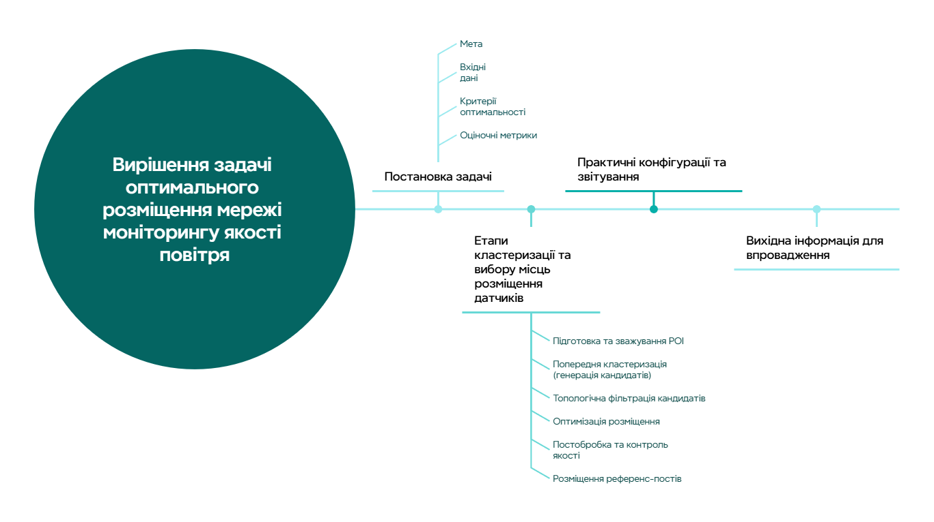

Рис.3 – Схема проведення дослідження оптимального розміщення мережі моніторингу якості повітря

Така постановка задачі дозволяє створити науково обґрунтовану просторову мережу екологічного моніторингу, адаптовану до специфіки туристичного природокористування.

На рисунку 3 наведено схематично етапи проведення дослідження оптимального розміщення мережі моніторингу якості повітря.

Для оптимізації розміщення станцій моніторингу якості повітря використовується наступний набір просторових даних:

1. Множина точок туристичного попиту (I):
   * Просторові координати (xi, yi) для кожної точки інтересу (POI)
   * Вагові коефіцієнти wi, що відображають місткість об'єктів (кількість ліжко-місць, максимальна місткість осіб тощо)
   * У випадку відсутності даних про місткість приймається wi = 1
   * Атрибут приналежності до територіальних громад або транспортних коридорів (визначається методом просторового приєднання)
2. Множина потенційних локацій для розміщення станцій (J):
   * Генерується автоматично відповідно до встановлених критеріїв
   * Кожна локація характеризується просторовими координатами (Xj, Yj)

Параметри оптимізаційної моделі

Модель оперує наступними параметрами, що визначають конфігурацію мережі моніторингу:

* Радіус ефективного покриття (r): визначає зону обслуговування кожної станції (наприклад, 2 км)
* Мінімальна допустима відстань між станціями (dmin): забезпечує просторову розрізненість мережі (наприклад, 2 км у долинних зонах)
* Цільова кількість локальних станцій моніторингу (p): обирається з множини альтернатив {10, 12, 15} відповідно до бюджетних обмежень
* Кількість референсних постів (q): обирається з множини {2, 3} для забезпечення калібрування та верифікації даних
* Квоти покриття за функціональними зонами: встановлюють мінімальні частки покриття для різних типів територій:
  + Курортні ядра
  + Транспортні коридори та долини з підвітряного боку
  + Території з міським фоновим забрудненням
  + Зони промислового впливу
  + Високогірні території для визначення фонових концентрацій

Дана структура вхідних даних забезпечує комплексний підхід до оптимізації просторового розміщення мережі моніторингу з урахуванням як туристичного попиту, так і необхідності репрезентативного покриття різних функціональних зон досліджуваної території.

Для визначення оптимальної конфігурації мережі моніторингу використовуються дві еквівалентні математичні постановки:

**(А) Модель максимального покриття (MCLP)**

Ця модель спрямована на максимізацію зваженого покриття точок туристичного попиту. Формалізація включає:

* Матрицю близькості $a_{ij}=1\left[d\left(i,j\right)≤r\right],де d\left(i,j\right)$- відстань між точкою попиту *i* та потенційною локацією *j*, *r* - радіус покриття
* Бінарні змінні рішення:
  + $y_{j}∈0,1$- індикатор вибору *j*
  + $z_{i}∈0,1$- індикатор покриття точки попиту *i*

Цільова функція максимізує зважене покриття:

$$max \sum_{i∈I }{ω_{i}}z_{i}$$

За наступних обмежень:

* $\sum_{j∈J}{y_{j}}=p$ (вибір рівно *p* локацій)
* $z_{i}≤\sum_{j∈J}{a_{ij}y_{j}};∀i$ (точка вважається покритою, якщо знаходиться в радіусі дії хоча б одної обраної локації)
* $y_{j} ∈\{0,1\}, ; z_{i} ∈\{0,1\} ($ бінарність змінних)

**(Б) Модель *p*-медіани (мінімізація відстані)**

Альтернативна постановка спрямована на мінімізацію зважених відстаней між точками попиту та найближчими станціями моніторингу:

* Змінні призначення $x_{ij}∈0,1$- індикатор обслуговування точки попиту *i* локацією *j;*
* Бінарні змінні вибору сайтів $y_{j}∈0,1$

Цільова функція мінімізує зважену відстань:

$$min\sum_{i∈I}{\sum_{j∈J}{ω_{i}∙d(i,j)∙x_{ij} }}$$

За наступних обмежень:

* $\sum_{j∈J}{x_{ij}}=1;∀i$ (кожна точка попиту обслуговується рівно одною локацією)
* $x_{ij}≤y_{j};∀i,j$ (точка може обслуговуватись лише обраним сайтом)
* $\sum_{j∈J}{y_{j}}=p$ (вибір рівно *p* локацій)
* $y_{j}∈0,1,;x_{ij}∈0,1$ (бінарність змінних)

Для забезпечення репрезентативності та функціональної збалансованості мережі вводяться додаткові обмеження:

1. Квоти за функціональними зонами: $\sum_{j∈G_{g}}{y_{j}}≥L_{g}$ для кожної групи g (курортні ядра, транспортні коридори, міські території тощо)
2. Обмеження мінімальної відстані: для пар сайтів (*j,k*) з відстанню $d\left(j,k\right)<d_{min}$ накладається обмеження $y_{j}+y_{k}≤1$, що запобігає надмірній концентрації станцій.

Для комплексної оцінки якості отриманих рішень використовуються наступні метрики:

1. Коефіцієнт покриття попиту: $CR= \frac{\sum_{i}{ω_{i}∙1\left[\min_{j}{d(i,j)<= r}\right]}}{\sum_{i}{ω_{i}}}$

Відображає частку зваженого попиту, що знаходиться в радіусі дії хоча б однієї станції моніторингу

1. Середня найкоротша відстань: $MND = \frac{\sum_{i}{ω_{i}∙\min_{i}{d(i,j)}}}{\sum_{i}{ω_{i}}}$

Характеризує середньозважену відстань від точок попиту до найближчих станцій

1. Показники збалансованості та надійності:
   * Дисперсія та коефіцієнт Джині за рівнем покриття територіальних громад
   * Частка території з подвійним покриттям (для забезпечення резервування)
   * Ступінь виконання квот за функціональними типами станцій
   * Рівень покриття пріоритетних туристичних кластерів (Поляницька, Яремчанська ТГ тощо)

Комплексне застосування цих критеріїв дозволяє сформувати оптимальну конфігурацію мережі моніторингу, що забезпечує максимальне покриття туристичного попиту при дотриманні функціональної збалансованості та просторової репрезентативності системи.

Формування бази даних туристичних об'єктів здійснюється шляхом екстракції з OpenStreetMap (OSM) наступних категорій:

* Заклади розміщення: об'єкти з тегами tourism=hotel, tourism=guest_house, tourism=apartment, tourism=hostel, tourism=camp_site, tourism=alpine_hut, tourism=chalet;
* Заклади харчування (за необхідності): об'єкти з тегами amenity=restaurant, amenity=cafe;

Відбір здійснюється з використанням геопросторових запитів, що забезпечують повноту охоплення туристичної інфраструктури досліджуваної території. Туристичні об’єкти відібрані за допомогою запиту (додаток 1) візуалізовано на рисунку 4.

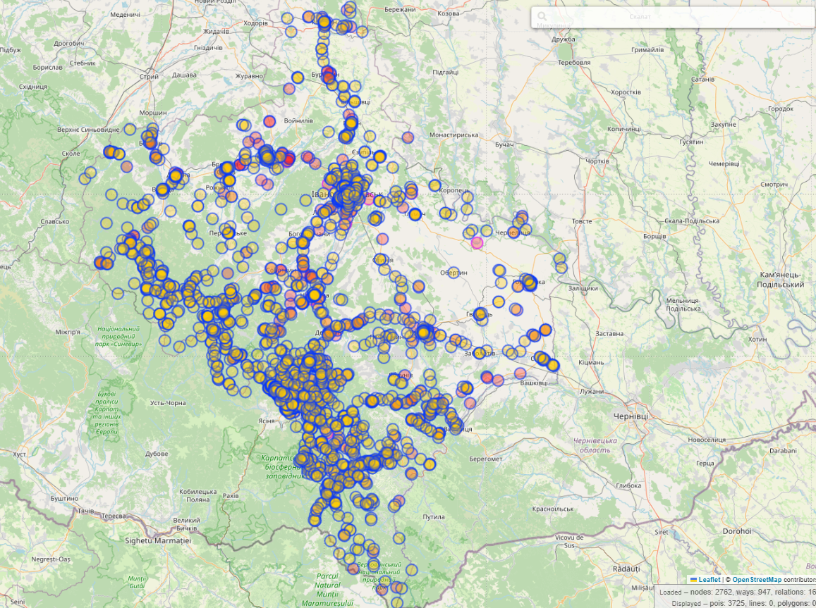

Рис.4 – Перелік POI туристичної та суміжних галузей з OpenStreetMap

Як видно з рисунку, відібрано 3725 туристичних об’єктів на території Івано-Франківської області, як задовільняють встановленим вище умовам (категоріям об’єктів).

Процес оптимізації розміщення станцій моніторингу базується на комплексному аналізі просторового розподілу туристичної інфраструктури. Кластеризацію виконано за масивом туристичних точок інтересу (POI), екстрагованих з OpenStreetMap, включаючи об'єкти розміщення (готелі, гостьові будинки, апартаменти) та супутню інфраструктуру (кемпінги, гірські притулки). Для забезпечення репрезентативності застосовано диференційоване вагування об'єктів за їх місткістю, використовуючи атрибути beds та capacity:persons, а за їх відсутності – розрахункові значення на основі кількості номерів (rooms) та майданчиків для кемпінгу (pitches). Для підвищення стійкості моделі до екстремальних значень застосовано обмеження ваг на рівні 99-го перцентиля розподілу.

Просторова структура визначена за допомогою алгоритму зваженого k-means з ініціалізацією за методом weighted k-means++, що забезпечує врахування не лише просторової близькості, але й значущості об'єктів. Медоїди отриманих кластерів використано як кандидатні точки для розміщення станцій моніторингу. Для запобігання надмірній концентрації датчиків застосовано топологічне обмеження мінімальної взаємної відстані між сайтами $d_{min}=2$ км, що забезпечує просторову розрізненість мережі.

Розглянуто три альтернативні конфігурації мережі з різною кількістю низьковартісних датчиків (LCS): $p∈\{10,12,15\}$.

Для кожного варіанту розроблено картографічні матеріали, що включають: (і) карти кластерів із контурами територіальних громад (рис. 5-7), (іі) діаграми Вороного, що відображають зони відповідальності" кожної станції (рис. 8-10). Детальна інформація про координати локацій та характеристики кластерів представлена у таблицях 2,3,4.

Аналіз результатів кластеризації виявляє стійкі просторові закономірності, що зберігаються при різних значеннях параметра *p*. "Карпатське курортне ядро" формується як найпотужніший за сумарною місткістю кластер уздовж осі Поляниця—Татарів—Ворохта—Яремча. Цей просторовий патерн відображає реальний розподіл пропозиції послуг розміщення і демонструє високу

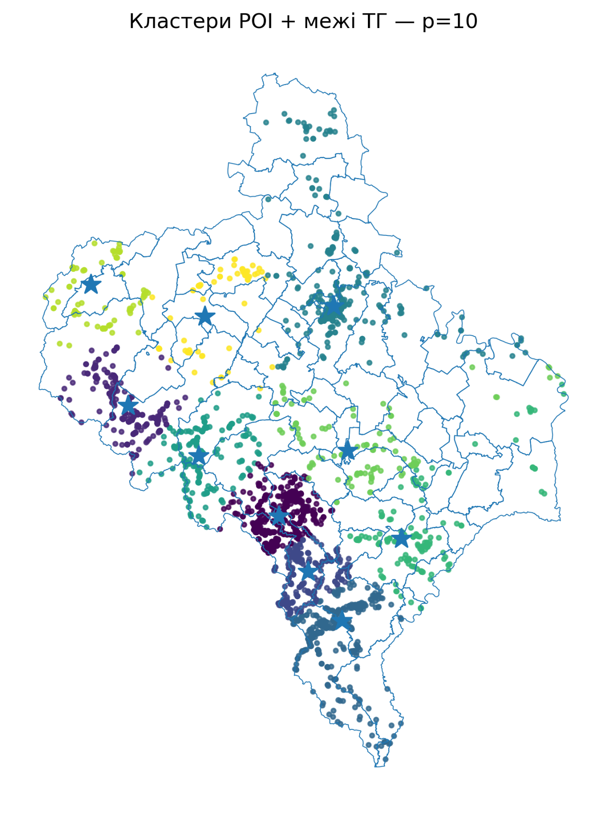

Рис. 5 Кластери туристичних POI з контурами територіальних громад (конфігурація p=10). Зірками позначено рекомендовані пункти встановлення LCS (медоїди зважених кластерів із мінімальною взаємною відстанню 2 км). Просторовий каркас відображає домінування курортного ядра Поляниця—Яремча й «воріт» до нього, із фоновими пунктами в міських/промислових вузлах.

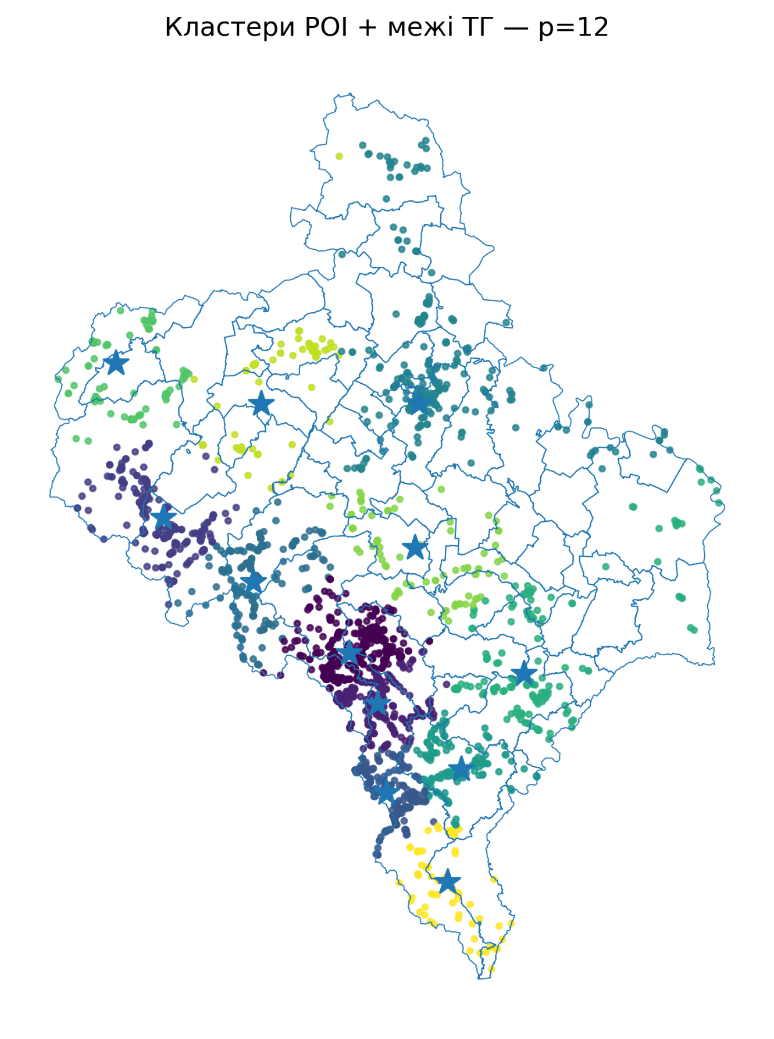

Рис. 6 Кластери туристичних POI з контурами ТГ (конфігурація p=12).

Розширення мережі зменшує прогалини у коридорах «під вітром» від ядра та покращує контроль у південному секторі.

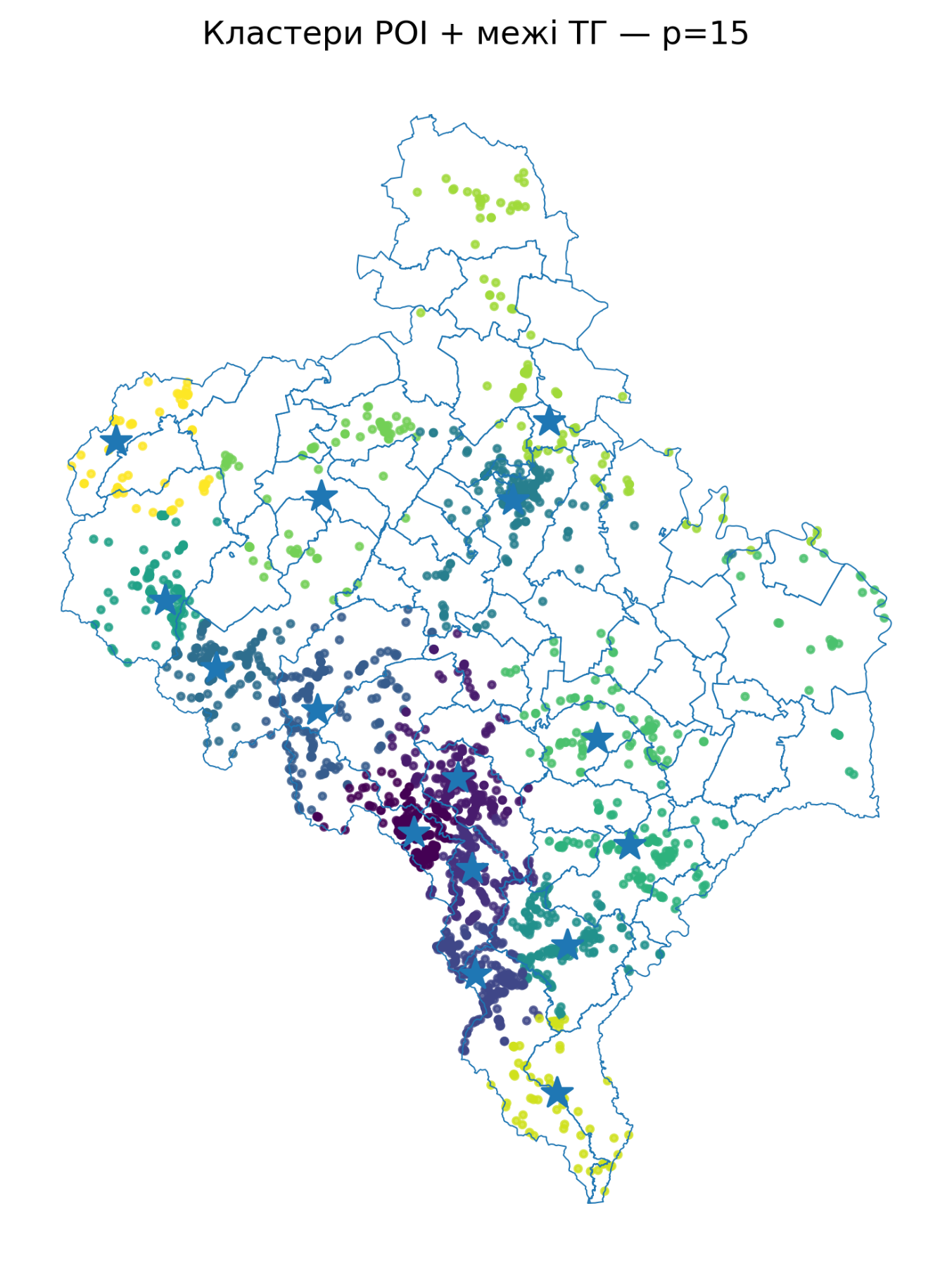

Рис. 7 Кластери туристичних POI з контурами ТГ (конфігурація p=15)

Додаткові пункти забезпечують рівномірніше покриття периферійних територій, зберігаючи пріоритет курортної долини.

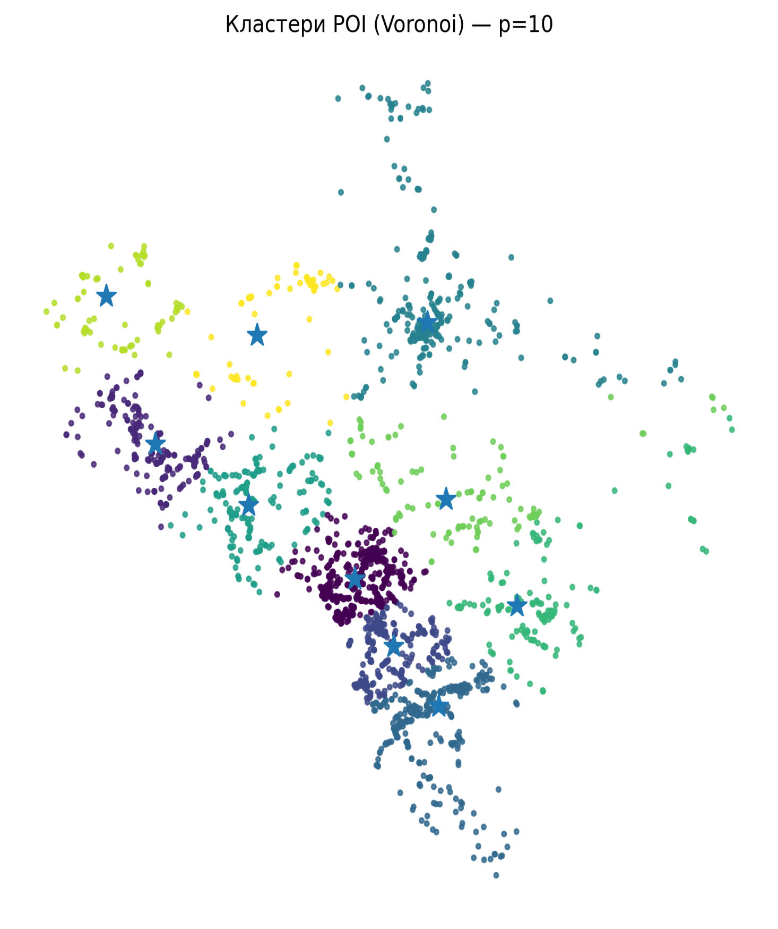

Рис. 8 Зони відповідальності (Voronoi) для p=10p=10p=10. Полігони витягнуті вздовж долин; перекриття мінімальне, що відповідає пілотному каркасу.

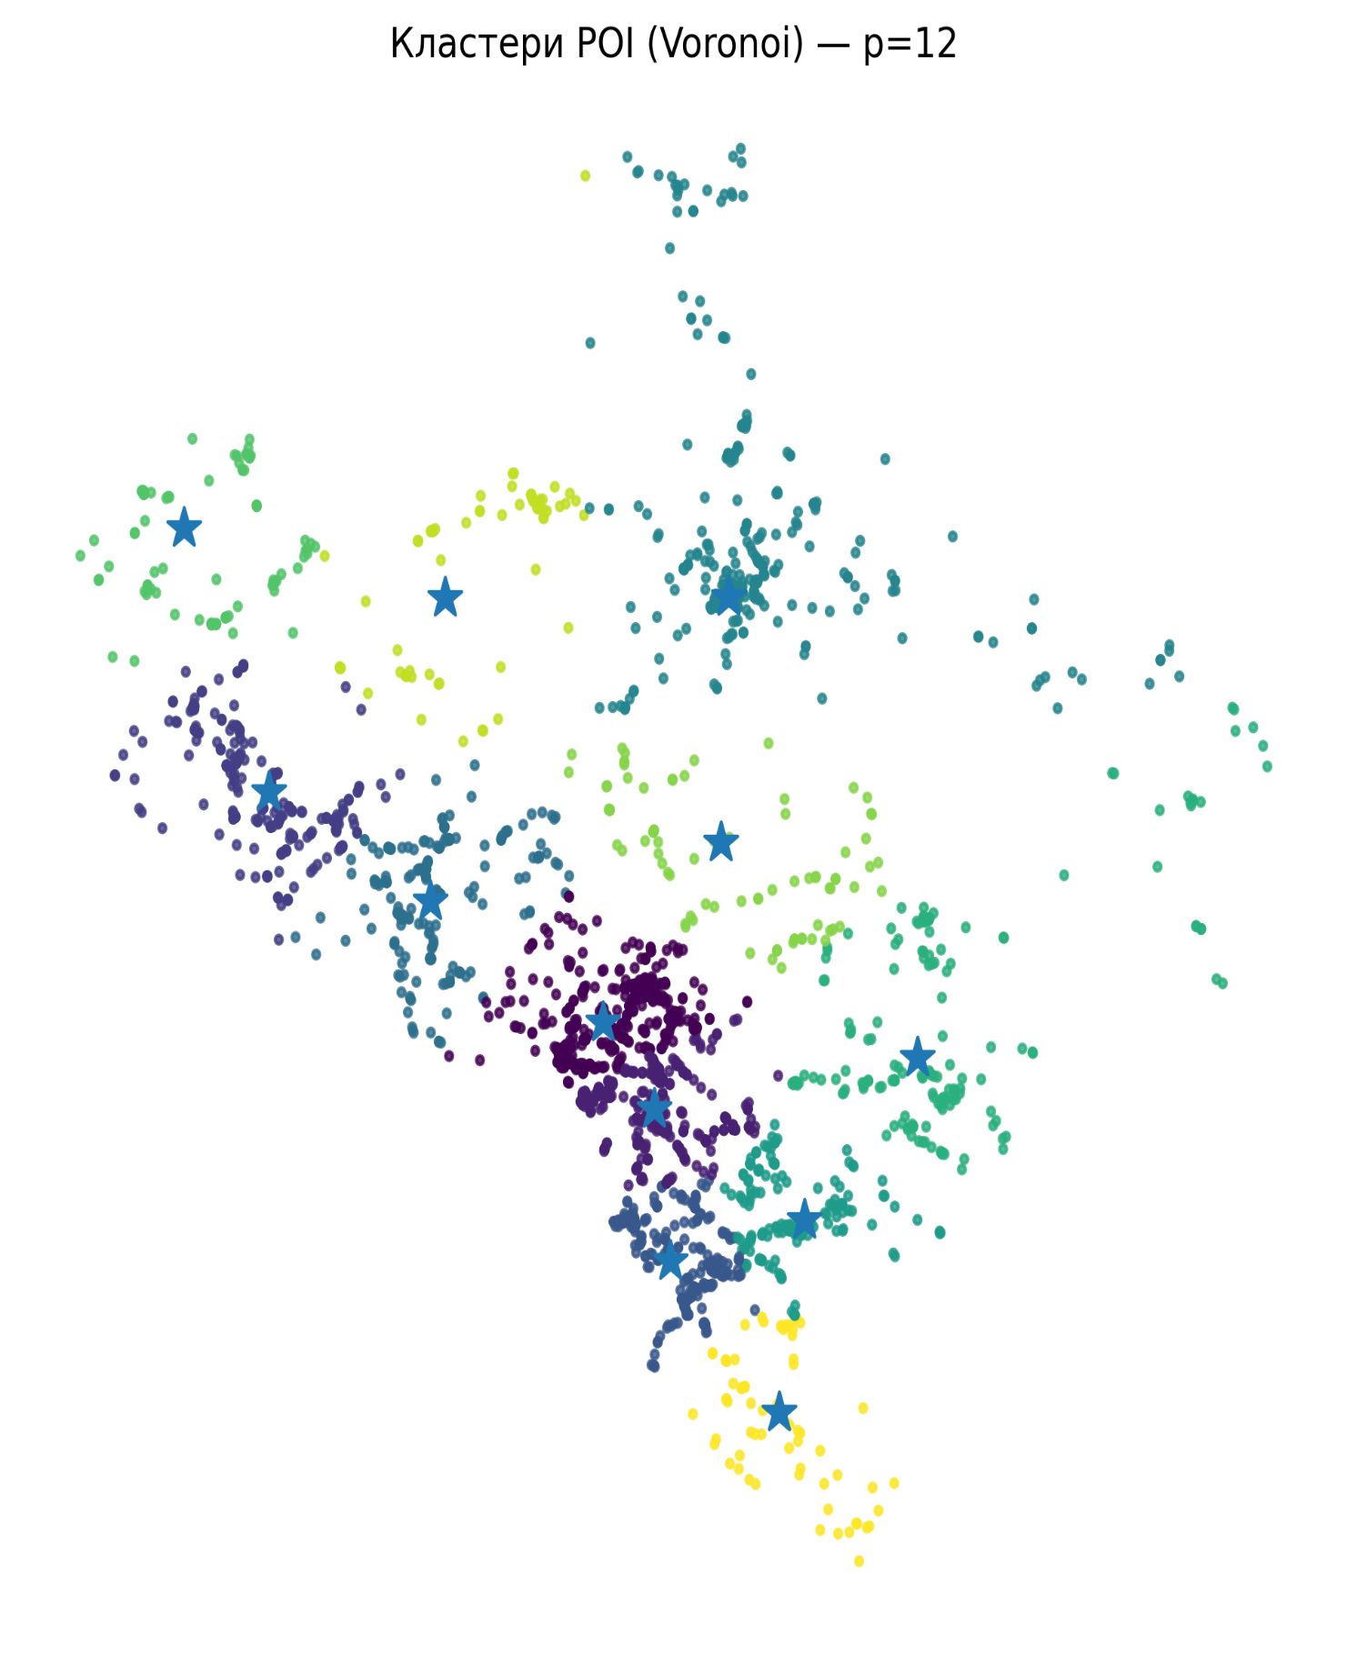

Рис. 9 Зони відповідальності (Voronoi) для p=12p=12p=12. Спостерігається дрібніше розбиття полігонів у зоні високої місткості (ядро Поляниця—Яремча), що знижує середню відстань від POI до датчика.

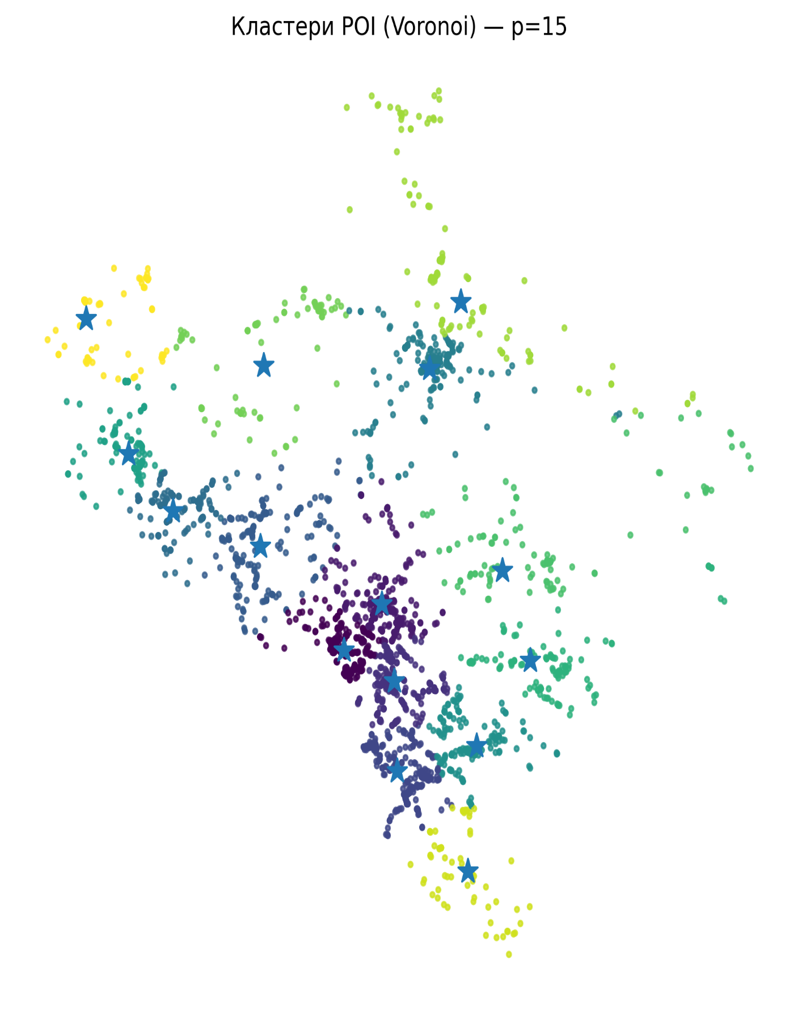

Рис.10 Зони відповідальності (Voronoi) для p=15p=15p=15. Зростає частка території з подвійним покриттям у чутливих коридорах, що підвищує надійність сигналів у несприятливих метеоумовах.

узгодженість з попередньо визначеними індикаторами туристичного попиту (TN).

У базовій конфігурації (p = 10) більшість локацій концентрується в межах основної туристичної долини та на ключових транспортних підходах до неї, тоді як периферійні пункти забезпечують моніторинг міського фону (Івано-Франківськ, Коломия) та промислово-транспортних вузлів, що необхідно для калібрування та контролю фонових концентрацій.

Розширення мережі до p = 12 додає покриття у південному й східному секторах області, що відповідає напрямкам водозбірних басейнів від курортного ядра та основним транзитним коридорам.

Максимальна конфігурація (p = 15) забезпечує більш рівномірну присутність у периферійних зонах гірського й передгірського поясів і посилює контроль "висотного бекґраунду", що важливо для розуміння вертикальної стратифікації забруднень.

Аналіз діаграм Вороного (рис. 8-10) демонструє еволюцію "зон відповідальності" кожного сайту при збільшенні їх кількості.

При p = 10 полігони мають подовжену форму вздовж річкових долин, що відображає орографічний вплив на розподіл туристичної інфраструктури. При збільшенні кількості сайтів до p = 12 і p = 15 спостерігається фрагментація полігонів у зонах підвищеної туристичної місткості, що призводить до зменшення середньої відстані від точок інтересу до найближчого датчика та підвищує резервованість системи через часткове перекриття зон моніторингу.

Така геометрична конфігурація має практичну цінність для оперативного управління якістю повітря: у випадку температурних інверсій або смогових епізодів наявність сигналів з кількох близьких сайтів підвищує надійність виявлення та своєчасність сповіщення.

Конфігурація p = 10 (мінімальний каркас): Забезпечує покриття основного туристичного ядра Поляниця—Яремча та включає необхідні фонові реперні точки у міській та промисловій зонах. Ця конфігурація є оптимальною для пілотного розгортання системи з обмеженим бюджетом, проте характеризується підвищеною середньою відстанню до датчиків у периферійних зонах.

Конфігурація p = 12 (збалансована мережа): Суттєво зменшує просторові прогалини в транспортних коридорах та долинах, розташованих "під вітром" від основного туристичного ядра, а також посилює моніторинг у південному секторі області. Представляє оптимальний компроміс між інвестиційними витратами та якістю просторового покриття.

Конфігурація p = 15 (розширена мережа): Додає периферійні точки контролю та значно покращує стабільність оцінок якості повітря у передгірських зонах та на транспортних підходах до курортів. Рекомендується для впровадження у випадку, коли пріоритетом є комплексний екологічний маркетинг території та формування розширеної бази даних для ESG-звітності туристичних об'єктів.

У всіх трьох варіантах конфігурації зберігається пріоритетне покриття курортного ядра (Поляницька та Яремчанська територіальні громади), що відповідає основній цільовій функції системи – забезпечити моніторинг якості повітря в зонах найвищої концентрації туристичного попиту, одночасно підтримуючи мережу еталонних точок для калібрування та визначення фонових концентрацій.

Таблиця 2 – Рекомендовані пункти LCS (конфігурація p=10).

|  |  |  |  |  |  |  |
| --- | --- | --- | --- | --- | --- | --- |
| **ID** | **К-ть POI у кластері** | **Сумарна місткість (ум. од.)** | **Координати (lon)** | **Координати (lat)** | **Роль точки** | **Коротке обґрунтування** |
| 0 | 767 | 931 | 24,5013677 | 48,3904997 |  |  |
| 1 | 244 | 425 | 23,9018603 | 48,6821685 |  |  |
| 2 | 338 | 424 | 24,6179634 | 48,2449109 |  |  |
| 3 | 349 | 470 | 24,7531227 | 48,1141469 |  |  |
| 4 | 384 | 406 | 24,7189712 | 48,9429404 |  |  |
| 5 | 232 | 331 | 24,1820187 | 48,5501914 |  |  |
| 6 | 156 | 167 | 24,9886707 | 48,3322362 |  |  |
| 7 | 121 | 121 | 24,7757363 | 48,5634468 |  |  |
| 8 | 101 | 112 | 23,75429 | 48,999534 |  |  |
| 9 | 71 | 82 | 24,2075943 | 48,9160284 |  |  |

Таблиця 3 -

Таблиця 4 –

На основі цих даних для кожної станції формується технічний "паспорт", що включає мікроситуаційні вимоги щодо встановлення обладнання (доступ до електроживлення, наявність стабільного зв'язку, оптимальна висота розміщення сенсорів, вимоги до захисту від вандалізму та атмосферних впливів) (додаток 3).

Запропонована методологія та результати оптимізації забезпечують науково обґрунтовану основу для поетапного розгортання мережі моніторингу якості повітря, що відповідає просторовій структурі туристичного попиту та враховує орографічні особливості Карпатського регіону.

Висновки до підрозділу 4.3.2:

1. Проведена зважена кластеризація туристичних точок інтересу (POI) з OpenStreetMap виявила чітку просторову домінанту курортної долини Поляниця—Яремча, де сконцентрована більшість місткості закладів розміщення, що обґрунтовує необхідність пріоритетного розміщення низьковартісних станцій моніторингу (LCS) саме в цій зоні.
2. Серед розглянутих конфігурацій мережі моніторингу варіант з 12 станціями (p=12) забезпечує оптимальний баланс між інвестиційними витратами та якістю просторового покриття, суттєво зменшуючи середню відстань від туристичних об'єктів до найближчого сенсора в екологічно чутливих коридорах, розташованих "під вітром" від основних туристичних центрів.
3. Розширення мережі до 15 станцій (p=15) значно покращує контроль периферійних зон та підвищує надійність системи за рахунок часткового перекриття зон відповідальності сусідніх станцій, що особливо важливо для своєчасного виявлення та реагування на епізоди забруднення повітря в пікові туристичні сезони.
4. Включення до мережі фонових точок моніторингу в міських та промислових зонах є методологічно необхідним для калібрування даних з низьковартісних сенсорів та диференціації "туристичного" компонента забруднення від фонового техногенного навантаження, що підвищує аналітичну цінність системи.
5. Розроблені координати оптимального розміщення станцій моніторингу та визначені зони їх відповідальності представлені у відтворюваному форматі (програмні скрипти та CSV-файли), що забезпечує прозорість методології та готовність результатів до практичної валідації при мікроситуаційному обстеженні потенційних локацій на місцевості.

Додаток 1

Overpass запит для відбору туристичних об’єктів з OpenStreetMap

[out:json][timeout:180];

area[name="Івано-Франківська область"]->.reg;

(

// Accommodation (tourism-characteristic)

node["tourism"~"^(hotel|guest_house|hostel|motel|apartment|apartments|chalet|alpine_hut|camp_site|caravan_site)$"](area.reg);

way ["tourism"~"^(hotel|guest_house|hostel|motel|apartment|apartments|chalet|alpine_hut|camp_site|caravan_site)$"](area.reg);

rel ["tourism"~"^(hotel|guest_house|hostel|motel|apartment|apartments|chalet|alpine_hut|camp_site|caravan_site)$"](area.reg);

// Food & drink (tourism-related)

node["amenity"~"^(restaurant|cafe|fast_food|bar)$"](area.reg);

way ["amenity"~"^(restaurant|cafe|fast_food|bar)$"](area.reg);

rel ["amenity"~"^(restaurant|cafe|fast_food|bar)$"](area.reg);

// Ski infrastructure

node["aerialway"](area.reg);

way ["aerialway"](area.reg);

rel ["aerialway"](area.reg);

// Optional: pistes

way ["piste:type"](area.reg);

rel ["piste:type"](area.reg);

);

out tags center;

Додаток 2

Python-скрипт для формування кластерів POI та пропозицій щодо оптимального розміщення LCS датчиків

# -*- coding: utf-8 -*-

# visualize_kmeans_voronoi.py  — robust I/O (Overpass JSON + GeoJSON), fixed min-dist, clearer logs

import os, json, re, argparse

import numpy as np

import pandas as pd

import geopandas as gpd

import matplotlib.pyplot as plt

from shapely.geometry import Point, shape

# ---------- helpers ----------

def to_number(x):

    if x is None: return np.nan

    if isinstance(x,(int,float)): return float(x)

    s = re.sub(r'[^0-9\-–~.,]', '', str(x)).replace('–','-').replace('~','')

    if '-' in s:

        try:

            a,b = s.split('-',1)

            return (float(a.replace(',','.'))+float(b.replace(',','.')))/2.0

        except: return np.nan

    try: return float(s.replace(',','.'))

    except: return np.nan

def capacity_from_tags(tags: dict):

    tags = tags or {}

    keys = ["beds","capacity:beds","capacity:persons","capacity","rooms","capacity:rooms",

            "capacity:pitches","capacity:tents","capacity:caravans"]

    vals = {k: to_number(tags.get(k)) for k in keys if k in tags}

    for k in ["beds","capacity:beds","capacity:persons","capacity"]:

        if k in vals and not np.isnan(vals[k]): return vals[k]

    if "rooms" in vals and not np.isnan(vals["rooms"]): return vals["rooms"]*2.0

    for k in ["capacity:pitches","capacity:tents","capacity:caravans"]:

        if k in vals and not np.isnan(vals[k]): return vals[k]*3.0

    return np.nan

def weighted_kmeans(points, weights, k, iters=60, seed=42):

    rng = np.random.default_rng(seed)

    idx = rng.choice(len(points), p=weights/weights.sum())

    centers = [points[idx]]

    for _ in range(1,k):

        d2 = np.min([np.sum((points - c)**2, axis=1) for c in centers], axis=0)

        probs = d2 * weights; probs = probs / probs.sum()

        idx = rng.choice(len(points), p=probs)

        centers.append(points[idx])

    centers = np.array(centers, float)

    for _ in range(iters):

        d2 = np.array([np.sum((points - c)**2, axis=1) for c in centers])

        labels = np.argmin(d2, axis=0)

        new_centers=[]

        for j in range(k):

            m = labels==j

            if not np.any(m):

                idx = rng.choice(len(points), p=weights/weights.sum())

                new_centers.append(points[idx])

            else:

                ww = weights[m]; pp = points[m]

                new_centers.append((pp*ww[:,None]).sum(0)/ww.sum())

        new_centers = np.array(new_centers)

        if np.allclose(new_centers, centers): break

        centers = new_centers

    d2 = np.array([np.sum((points - c)**2, axis=1) for c in centers])

    labels = np.argmin(d2, axis=0)

    return centers, labels

def representatives(points, centers, labels, weights):

    reps=[]

    for j in range(len(centers)):

        m = labels==j

        if not np.any(m): continue

        pts = points[m]

        d2 = np.sum((pts - centers[j])**2, axis=1)

        i = np.argmin(d2)

        reps.append((pts[i,0], pts[i,1], weights[m].sum(), j))

    return np.array(reps) if reps else np.zeros((0,4))

def prune_min_dist(cands_xyw, dmin):

    if cands_xyw.shape[0] == 0: return cands_xyw

    order = np.argsort(cands_xyw[:,2])[::-1]

    keep=[]

    for idx in order:

        x,y,w,_ = cands_xyw[idx]

        ok=True

        for idy in keep:

            ux,uy,uw,_ = cands_xyw[idy]

            # FIXED: was (y-yy)**2; should be (y-uy)**2

            if (x-ux)**2 + (y-uy)**2 < dmin**2:

                ok=False; break

        if ok:

            keep.append(idx)

    return cands_xyw[keep]

def assign_to_sites(points, sites_xy):

    out = np.empty(points.shape[0], dtype=int)

    for i in range(points.shape[0]):

        d2 = np.sum((sites_xy - points[i])**2, axis=1)

        out[i] = int(np.argmin(d2))

    return out

def plot_clusters(points, sites_xy, assign, title, out_png):

    fig, ax = plt.subplots(figsize=(8, 8))

    ax.scatter(points[:,0], points[:,1], c=assign, s=6, alpha=0.8)

    ax.scatter(sites_xy[:,0], sites_xy[:,1], marker="*", s=140)

    ax.set_title(title)

    ax.set_axis_off()

    fig.savefig(out_png, dpi=300, bbox_inches="tight")

    plt.close(fig)

def plot_with_tg(points, sites_xy, assign, title, out_png, shp_path=None):

    if shp_path is None or not os.path.exists(shp_path):

        return plot_clusters(points, sites_xy, assign, title+" (без контуру ТГ)", out_png)

    try:

        tg = gpd.read_file(shp_path).to_crs(4326).to_crs(3857)

    except Exception:

        return plot_clusters(points, sites_xy, assign, title+" (без контуру ТГ)", out_png)

    fig, ax = plt.subplots(figsize=(8, 8))

    tg.boundary.plot(ax=ax, linewidth=0.5)

    ax.scatter(points[:,0], points[:,1], c=assign, s=6, alpha=0.8)

    ax.scatter(sites_xy[:,0], sites_xy[:,1], marker="*", s=140)

    ax.set_title(title); ax.set_axis_off()

    fig.savefig(out_png, dpi=300, bbox_inches="tight")

    plt.close(fig)

# ---------- robust OSM/GeoJSON loader ----------

def load_osm_like(path):

    """

    Returns GeoDataFrame with columns:

      - geometry (Point, EPSG:4326)

      - tags (dict-like, may be empty)

    Accepts Overpass JSON (elements[].tags) or GeoJSON FeatureCollection (features[].properties).

    """

    # Try JSON first

    try:

        with open(path, "r", encoding="utf-8") as f:

            obj = json.load(f)

    except Exception:

        obj = None

    rows = []

    # Overpass JSON

    if isinstance(obj, dict) and "elements" in obj:

        for e in obj.get("elements", []):

            tags = e.get("tags", {}) or {}

            if e.get("type") == "node":

                lon, lat = e.get("lon"), e.get("lat")

            else:

                c = e.get("center")

                if not c: continue

                lon, lat = c.get("lon"), c.get("lat")

            if lon is None or lat is None: continue

            rows.append({"tags": tags, "lon": float(lon), "lat": float(lat)})

    # GeoJSON FeatureCollection

    elif isinstance(obj, dict) and obj.get("type") == "FeatureCollection" and "features" in obj:

        for feat in obj.get("features", []):

            props = feat.get("properties", {}) or {}

            geom = feat.get("geometry")

            if not geom: continue

            try:

                shp = shape(geom)

                pt = shp.centroid if not shp.geom_type == "Point" else shp

                lon, lat = float(pt.x), float(pt.y)

                rows.append({"tags": props, "lon": lon, "lat": lat})

            except Exception:

                continue

    # Fallback: let GeoPandas read any vector file (geojson/shp/etc.)

    if not rows:

        try:

            g = gpd.read_file(path)

            g = g.to_crs(4326)

            # Build 'tags' from non-geometry columns

            non_geom_cols = [c for c in g.columns if c != "geometry"]

            def row_tags(row):

                return {k: row[k] for k in non_geom_cols if pd.notna(row[k])}

            rows = []

            for _, r in g.iterrows():

                if r.geometry is None: continue

                pt = r.geometry.centroid if r.geometry.geom_type != "Point" else r.geometry

                rows.append({"tags": row_tags(r), "lon": float(pt.x), "lat": float(pt.y)})

        except Exception:

            rows = []

    if not rows:

        raise RuntimeError("Не вдалося прочитати жодної точки з файлу. Перевірте формат/вміст OSM/GeoJSON.")

    gdf = gpd.GeoDataFrame(rows, geometry=gpd.points_from_xy([r["lon"] for r in rows], [r["lat"] for r in rows]), crs=4326)

    return gdf

# ---------- pipeline ----------

def run_for_p(X, w, p, min_dist, out_dir, shp_path=None):

    k = min(p+3, max(3, len(X)))

    centers, labels = weighted_kmeans(X, w, k)

    reps = representatives(X, centers, labels, w)  # (x,y,weight_sum,cluster_id)

    pruned = prune_min_dist(reps, min_dist)

    # adjust count

    if pruned.shape[0] > p:

        pruned = pruned[np.argsort(pruned[:,2])[::-1][:p]]

    elif pruned.shape[0] < p and len(reps)>0:

        need = p - pruned.shape[0]

        candidate_idx = np.argsort(reps[:,2])[::-1]

        existing = {(x,y) for x,y,_,_ in pruned}

        for idx in candidate_idx:

            if need==0: break

            x,y,ww,_ = reps[idx]

            if (x,y) in existing: continue

            ok=True

            for xx,yy,_,_ in pruned:

                if (x-xx)**2 + (y-yy)**2 < min_dist**2:

                    ok=False; break

            if ok:

                pruned = np.vstack([pruned, reps[idx]])

                existing.add((x,y)); need -= 1

    if pruned.shape[0] == 0:

        raise RuntimeError("Після фільтрації мін-відстані не залишилось кандидатів. Зменште --min-dist або перевірте дані.")

    sites_xy = pruned[:, :2]

    assign = assign_to_sites(X, sites_xy)

    png1 = os.path.join(out_dir, f"kmeans_voronoi_{p}.png")

    plot_clusters(X, sites_xy, assign, f"Кластери POI (Voronoi) — p={p}", png1)

    png2 = os.path.join(out_dir, f"kmeans_map_TG_{p}.png")

    plot_with_tg(X, sites_xy, assign, f"Кластери POI + межі ТГ — p={p}", png2, shp_path)

    df = pd.DataFrame({"assign": assign, "w": w})

    summary = df.groupby("assign").agg(n_poi=("assign","size"), sum_weight=("w","sum")).reset_index()

    sites_geo = gpd.GeoSeries([Point(xy) for xy in sites_xy], crs=3857).to_crs(4326)

    summary["lon"] = sites_geo.x; summary["lat"] = sites_geo.y

    csv = os.path.join(out_dir, f"kmeans_voronoi_summary_{p}.csv")

    summary.to_csv(csv, index=False, encoding="utf-8-sig")

    return png1, png2, csv

def main():

    ap = argparse.ArgumentParser()

    ap.add_argument("--base", required=True, help="тека з даними (куди писати PNG/CSV)")

    ap.add_argument("--osm", default="osm_tourism_if.geojson", help="шлях до OSM/GeoJSON (Overpass JSON або GeoJSON)")

    ap.add_argument("--shp", default="IF_reg_TG_bou_7.shp", help="необов’язково: межі ТГ (shp) для фону")

    ap.add_argument("--min-dist", type=float, default=2000, help="мінімальна відстань між обраними сайтами (м)")

    args = ap.parse_args()

    osm_path = os.path.join(args.base, args.osm) if not os.path.isabs(args.osm) else args.osm

    shp_path = os.path.join(args.base, args.shp) if not os.path.isabs(args.shp) else args.shp

    assert os.path.exists(osm_path), f"Немає файлу {osm_path}"

    print(f"[INFO] Читаю OSM/GeoJSON: {osm_path}")

    gdf = load_osm_like(osm_path)

    print(f"[INFO] Завантажено POI: {len(gdf)}")

    gdf["cap"] = gdf["tags"].apply(capacity_from_tags)

    gdf["w"] = gdf["cap"].where(gdf["cap"].notna(), 1.0)

    if gdf["w"].max() > 0:

        thr = np.nanpercentile(gdf["w"], 99)

        gdf["w"] = np.minimum(gdf["w"], thr)

    g3857 = gdf.to_crs(3857)

    X = np.vstack([g3857.geometry.x.values, g3857.geometry.y.values]).T

    w = g3857["w"].values.astype(float)

    if len(X) < 3:

        raise RuntimeError("Замало POI (<3). Перевірте фільтри/вміст файлу.")

    for p in (10,12,15):

        out = run_for_p(X, w, p, args.min_dist, args.base, shp_path if os.path.exists(shp_path) else None)

        print(f"[OK] p={p} -> {out}")

if __name__ == "__main__":

    main()

Додаток 3

Мікроситуаційні вимоги щодо встановлення обладнання

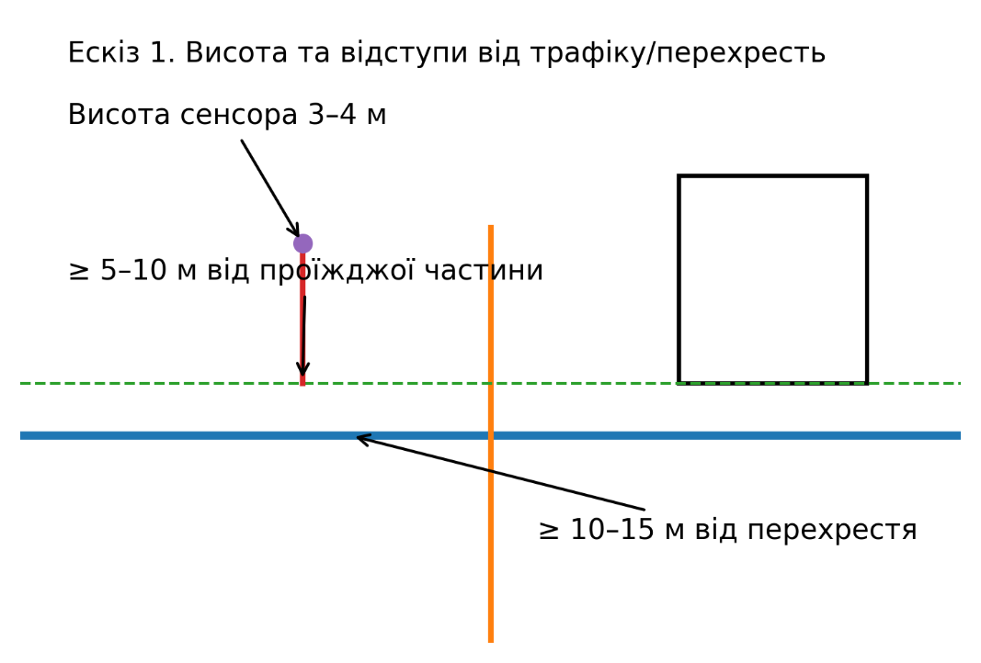

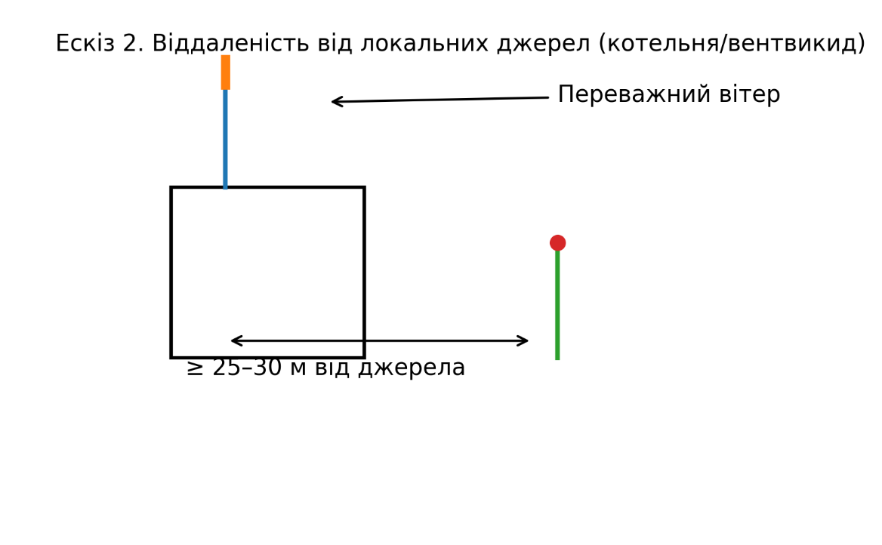

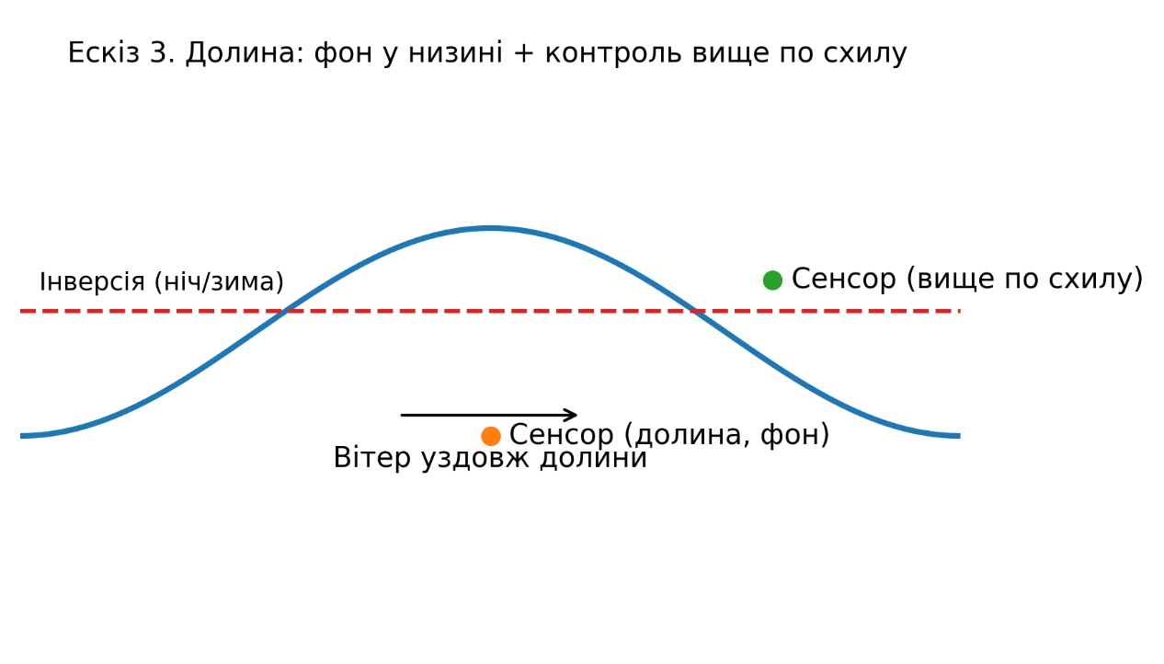

1. **The *Lancet* Commission on pollution and health** Landrigan, Philip J et al. The Lancet, Volume 391, Issue 10119, 462-512
2. **Air quality in Europe - 2020 report** [Електронний ресурс]. – Режим доступу: [https://www.eea.europa.eu/ publications/](https://www.eea.europa.eu/%20publications/)air-quality-in-europe-2020-report
3. Aurelio Tobías, Cristina Carnerero, Cristina Reche, Jordi Massagué, Marta Via, María Cruz Minguillón, Andrés Alastuey, Xavier Querol, Changes in air quality during the lockdown in Barcelona (Spain) one month into the SARS-CoV-2 epidemic, Science of The Total Environment, Volume 726, 2020, 138540, ISSN 0048-9697, https://doi.org/10.1016/j.scitotenv.2020.138540.
4.
5. **Directive 2008/50/EC of the European Parliament and of the Council of 21 May 2008 on ambient air quality and cleaner air for Europe** *OJ L 152, 11.6.2008, pp. 1–44 (BG, ES, CS, DA, DE, ET, EL, EN, FR, IT, LV, LT, HU, MT, NL, PL, PT, RO, SK, SL, FI, SV)*
6. **2011/850/EU: Commission Implementing Decision of 12 December 2011 laying down rules for Directives 2004/107/EC and 2008/50/EC of the European Parliament and of the Council as regards the reciprocal exchange of information and reporting on ambient air quality (notified under document C(2011) 9068)** *OJ L 335, 17.12.2011, pp. 86–106 (BG, ES, CS, DA, DE, ET, EL, EN, FR, IT, LV, LT, HU, MT, NL, PL, PT, RO, SK, SL, FI, SV)*
7. Yangjie Wang, Shoujuan Zang, Hongjie Qiang, Jinxian Wang,Air pollution disclosing and tourism: Who are winners?, Annals of Tourism Research,Volume 103, 2023, 103659, ISSN 0160-7383, https://doi.org/10.1016/j.annals.2023.103659.
8. Yang Yang, Xiaowei Zhang, Yu Fu, Foreign tourists’ experiences under air pollution: Evidence from big data, Tourism Management, Volume 88, 2022, 104423, ISSN 0261-5177, https://doi.org/10.1016/j.tourman.2021.104423.
9. Celeste Eusébio, Maria João Carneiro, Mara Madaleno, Margarita Robaina, Vítor Rodrigues, Michael Russo, Hélder Relvas, Carla Gama, Myriam Lopes, Vania Seixas, Carlos Borrego, Alexandra Monteiro; The impact of air quality on tourism: a systematic literature review. Journal of Tourism Futures 4 June 2021; 7 (1): 111–130. <https://doi.org/10.1108/JTF-06-2019-0049>
10. Sefa Awaworyi Churchill, Lei Pan, and Sudharshan Reddy Paramati Air Pollution and Tourism: Evidence from G20 Countries Journal of Travel Research 2022, Vol. 61(2) 223–234 © The Author(s) 2020 Article reuse guidelines: sagepub.com/journals-permissions DOI: 10.1177/0047287520977724
11. M. Robaina, M. Madaleno, S. Silva, C. Eusébio, M.J. Carneiro, C. Gama, K. Oliveira, M.A. Russo, A. Monteiro, The relationship between tourism and air quality in five European countries, Economic Analysis and Policy, Volume 67, 2020, Pages 261-272, ISSN 0313-5926, <https://doi.org/10.1016/j.eap.2020.07.012>.
12. Tan, Yuwei & Yang, Luyu & Liu, Yao & Hu, Sike & Xu, Kejie & Liu, Jun. (2022). How does air quality affect tourist travel volume and destination preference? An analysis based on mobile tracking data. Current Issues in Tourism. 10.1080/13683500.2022.2091430.
13. Wang, S., Song, R., Xu, Z. *et al.* The costs, health and economic impact of air pollution control strategies: a systematic review. *glob health res policy* **9**, 30 (2024). <https://doi.org/10.1186/s41256-024-00373-y>
14. Antoine Dechezleprêtre, Nicholas Rivers and Balazs Stadler THE ECONOMIC COST OF AIR POLLUTION: EVIDENCE FROM EUROPE ECONOMICS DEPARTMENT WORKING PAPERS No. 1584. <https://one.oecd.org/document/ECO/WKP%282019%2954/En/pdf>
15. Bacos IB, Veres C, Curta PA, Gabor MR, Oltean FD. Impacts of Air Pollution on Community Well-Being in the Tourism Sector: A Comprehensive Literature Review. *Sustainability*. 2024; 16(23):10752. <https://doi.org/10.3390/su162310752>

    **У поточному документі джерела відсутні.**
16. Neis P, Warch D, Hoppe M. Testing and Evaluation of Low-Cost Sensors for Developing Open Smart Campus Systems Based on IoT. *Sensors*. 2023; 23(20):8652. <https://doi.org/10.3390/s23208652>